Kriminalitet 7: Hvorfor straffer vi?

- Hvorfor straffer vi
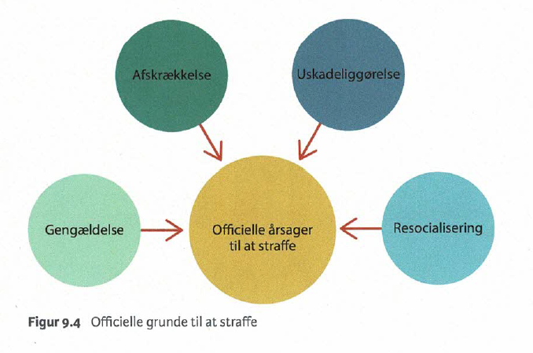
  - Officielle årsager – Dagens lektier

  - De uofficielle årsager
    - Hvorfor straffer vi ifølge Durkheim, Foucault og Marx
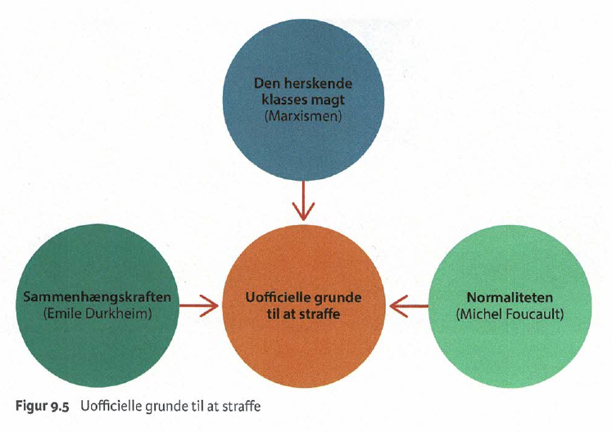

  - Klassediskussion: Tænk på afsnittet fra ’Dommer for en dag’. Hvilke årsager til at straffe kom til udtryk i udsendelsen?

- Skal vi have hårdere straffe?
  - Læs artiklen på følgende link: https://www.altinget.dk/artikel/eksperter-haelder-regeringens-forslag-om-haarde-straffe-ned-ad-braettet-vores-viden-er-slet-ikke-sat-i-spil
  - Hvilke årsager til at straffe kommer til udtryk i artiklen – og hvem giver udtryk for de enkelte årsager?(regering eller eksperter?)
  - Se udsendelse (Station 2 – Løsladt)
    - Udfyld nedenstående skema på baggrund af udsendelsen + artiklen
Argumenter for strengere straffe | Argumenter imod strengere straffe

